Embarazo Adolescente
Cálculo Diferencial
CBTis 164
María del Socorro Valero Cázarez
Parte 2
1. OBJETIVO:
Que las (los) estudiantes analicen el fenómeno del embarazo adolescente en una comunidad juvenil en términos del uso de métodos de anticoncepción y del tamaño de las poblaciones femenina y masculina y realice un ejercicio de modelación matemática basada en una modelación computacional a través de una aplicación desarrollada en NetLogo y GeoGebra.
La práctica incide sobre el desarrollo de las siguientes:
COMPETENCIAS MATEMÁTICAS | COMPETENCIAS GENÉRICAS | HABILIDADES SOCIOEMOCIONALES
1. Construye e interpreta modelos matemáticos deterministas o aleatorios mediante la aplicación de procedimientos aritméticos, algebraicos, geométricos y variacionales, para la comprensión y análisis de situaciones reales o formales.  2. Propone, formula, define y resuelve diferentes tipos de problemas matemáticos buscando diferentes enfoques.  3. Propone explicaciones de los resultados obtenidos mediante procedimientos matemáticos y los contrasta con modelos establecidos o situaciones reales.  4. Argumenta la solución obtenida de un problema, con métodos numéricos, gráficos, analíticos y variacionales, mediante el lenguaje verbal y matemático.  8. Interpreta tablas, gráficas, mapas, diagramas y textos con símbolos matemáticos y científicos. | 1. Se conoce y valora a sí mismo y aborda problemas y retos teniendo en cuenta los objetivos que persigue.  - Enfrenta las dificultades que se le presentan y es consciente de sus valores, fortalezas y debilidades.  - Identifica sus emociones, las maneja de manera constructiva y reconoce la necesidad de solicitar apoyo ante una situación que lo rebase.  - Elige alternativas y cursos de acción con base en criterios sustentados y en el marco de un proyecto de vida.  - Analiza críticamente los factores que influyen en su toma de decisiones.  - Asume las consecuencias de sus comportamientos y decisiones.  3. Elige y practica estilos de vida saludables.  - Toma decisiones a partir de la valoración de las consecuencias de distintos hábitos de consumo y conductas de riesgo.  - Cultiva relaciones interpersonales que contribuyen a su desarrollo humano y el de quienes lo rodean.  - Se expresa y comunica  4. Escucha, interpreta y emite mensajes pertinentes en distintos contextos mediante la utilización de medios, códigos y herramientas apropiados  - Expresa ideas y conceptos mediante representaciones lingüísticas, matemáticas o gráficas.  - Aplica distintas estrategias comunicativas según quienes sean sus interlocutores, el contexto en el que se encuentra y los objetivos que persigue.  - Identifica las ideas clave en un texto o discurso oral e infiere conclusiones a partir de ellas.  - Se comunica en una segunda lengua en situaciones cotidianas.  - Maneja las tecnologías de la información y la comunicación para obtener información y expresar ideas.  - Utiliza las tecnologías de la información y comunicación para procesar e interpretar información | Habilidades Socioemocionales que se desarrollan con el componente de Educación Integral en Sexualidad y Género  - Autoconocimiento  - Colaboración  - Conciencia Social  - Toma responsable de decisiones
ANTECEDENTES
- La maternidad precoz es un problema que expresa desigualdad al presentarse más en los estratos sociales bajos en comparación con los altos
- México tiene la mayor tasa de natalidad en mujeres adolescentes de todos los países miembros de la Organización para la Cooperación y Desarrollo Económico (OCDE): 62 embarazos por cada 1.000 son de niñas y adolescentes.
- Pese a que entre los años 2000 y 2006 se logró una reducción de más del 8%, entre el 2007 y el 2012 el incremento llegó casi al 15%.
- En 2017, dos de cada diez nacimientos en México eran de una mujer menor de 20 años.
- El embarazo adolescente es la causa principal de mortalidad en niñas entre los 15 y 19 años en el mundo. El 90% de las muertes ocurren en países en vías de desarrollo, como México y el resto de Latinoamérica, y la mayoría de estas son prevenibles.
- Carga en tu dispositivo la aplicación EmbarazoAdolescente.nlogo
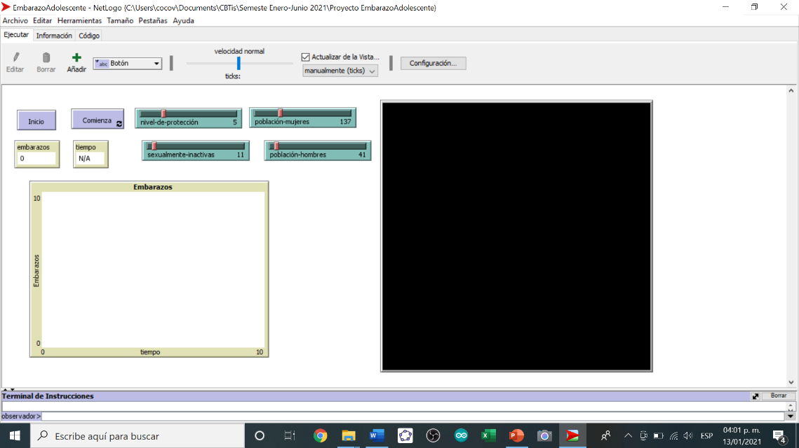

2. Al pulsar primero el botón Inicio tu pantalla aparecerá más o menos así
7
5
3
2
1
6
4
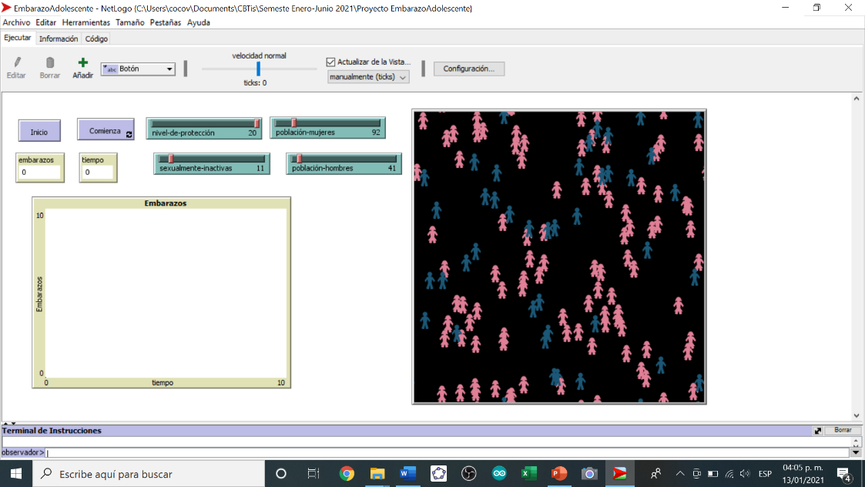

10
9
8
Expliquemos qué es lo que observamos en pantalla
1 – Botón para desplegar en pantalla la población que va a participar en la simulación
2 – Botón para iniciar la simulación
3 – Deslizador para establecer el nivel de protección de las jóvenes (de 0 a 20)
4 – Deslizador para establecer cuántas jóvenes de nuestra población aún son sexualmente inactivas
5 – Deslizador para establecer cuántas figuras rosas (chicas) vamos a tener en nuestra simulación
6 – Deslizador para establecer cuántas figuras azules (chicos) vamos a tener en nuestra simulación
7 – Imagen de nuestro mundo
8 – Gráfico cartesiano Embarazos vs. tiempo
9 – Figura rosa que representa la figura de una joven
10 – Figura azul que representa la figura de un joven
Cuando la simulación ya ha iniciado, vamos a observar cómo, en el cuadro del “mundo”, comienzan a aparecer pequeñas figuras blancas, las cuales representan a chicas embarazadas
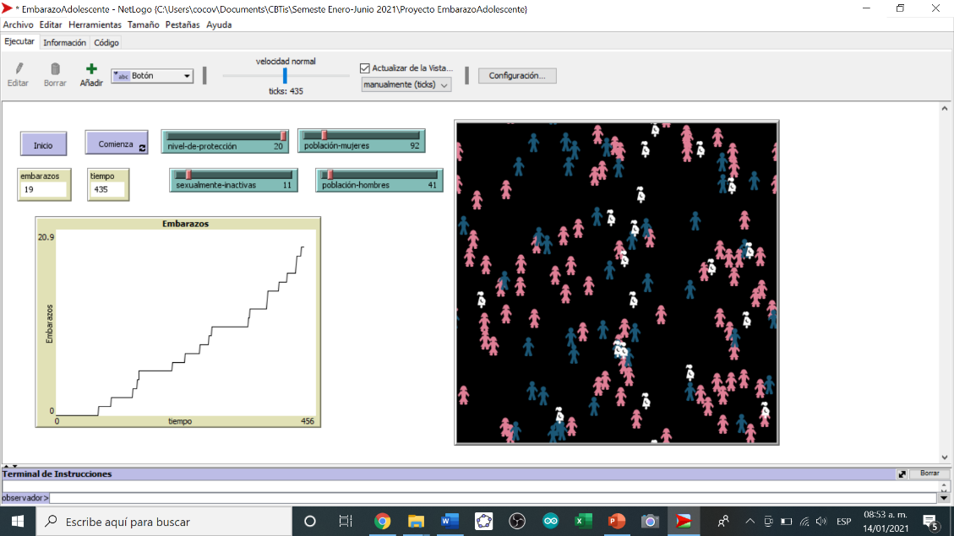

Cuestionario
- ¿Cuándo aparece una figura blanca y qué representa? ________________________________________________
- ¿Porqué el gráfico de la izquierda comienza a subir? _________________________________________________
- ¿Cuándo se detiene la simulación? _______________________________________________________________
- Si, al terminar la simulación pulsas nuevamente el botón Inicio y después el botón Comienza, ¿el proceso que se inicia será igual al anterior? _____________________________________________________________________
- ¿Qué sucede en la gráfica si colocas a TOPE el NIVEL DE PROTECCIÓN? ___________________________________
- En la vida real, ¿qué habría que hacer para tener un NIVEL DE PROTECCIÓN máximo, hablando en términos de práctica sexual? ______________________________________________________________________________
___________________________________________________________________________________________
- ¿Es deseable tener un NIVEL DE PROTECCIÓN alto? ¿porqué? __________________________________________
___________________________________________________________________________________________
___________________________________________________________________________________________
- Tú, ¿en qué número colocarías tu NIVEL DE PROTECCIÓN? ____________________________________________
- Llena la tabla siguiente utilizando la aplicación de NetLogo estableciendo una población femenina de aproximadamente 100 jóvenes y la masculina en aproximadamente 50 individuos)

Nivel de Protección de la población femenina en encuentros sexuales | Bosquejo de la Gráfica | Duración de la simulación (en unidades de tiempo)
Alto
Alto
Medio
Medio
Bajo
Bajo

- Lo que observas en esta actividad, ¿consideras que puede representar lo que sucede en una comunidad real de jóvenes? Explica tu respuesta ___________________________________________________________________
___________________________________________________________________________________________
___________________________________________________________________________________________
___________________________________________________________________________________________
- Si consideramos que las unidades de tiempo en esta actividad son días y que la duración de una simulación es de 2,547, ¿a cuántos años correspondería la duración de la simulación? ____________________________________
- Si las últimas jóvenes en embarazarse de la situación hipotética mencionada en la pregunta anterior tuvieran 16 años al inicio, ¿qué edad tendrían al momento de embarazarse? ¿aún estaríamos hablando de adolescencia si para la Organización Mundial de la Salud ésta comprende de los 10 a los 19 años? ________________________
- Hagamos un ejercicios de modelación. Pulsemos INICIO y con los valores siguientes para nuestros valores de entrada:
NIVEL-DE-PROTECCIÓN = 20
POBLACIÓN-MUJERES = 99
POBLACIÓN-HOMBRES = 54
SEXUALMENTE-INACTIVAS = 10
Y comenzamos
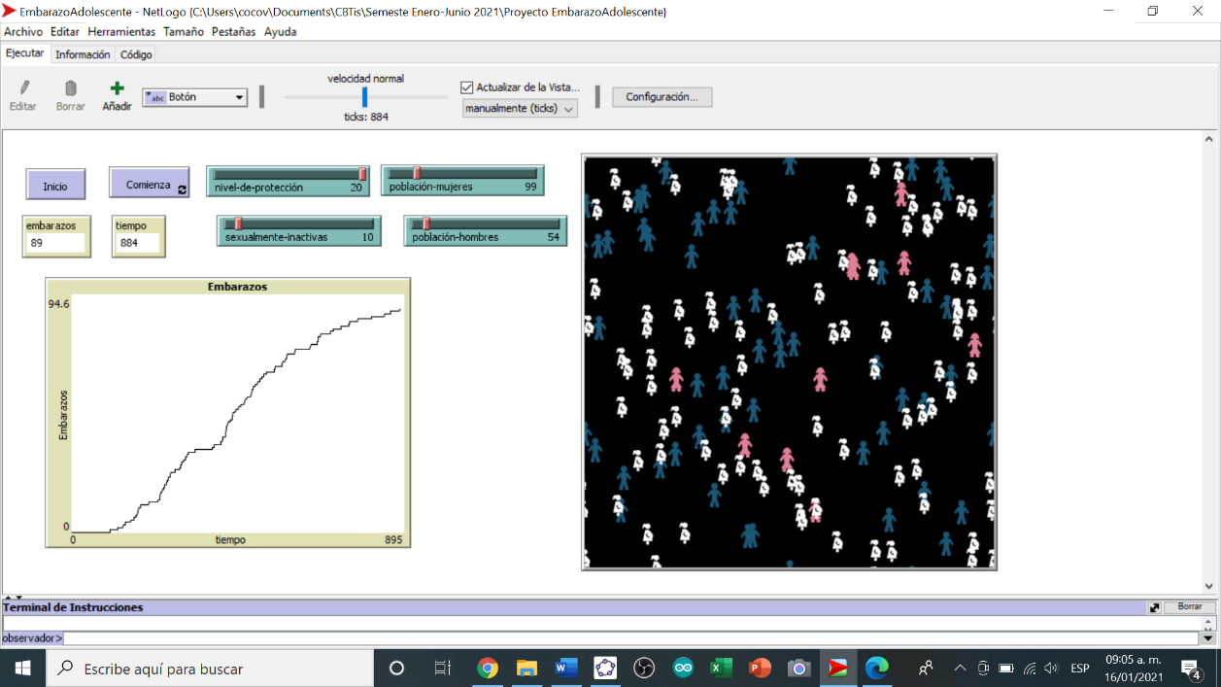

El resultado de nuestra simulación es
EMBARAZOS =
EN UN TIEMPO = 884 días (igual a 2 años con 154 días si consideramos que las unidades de tiempo son días)
Enseguida hagamos lo siguiente: movemos el cursor hasta colocarlo encima del gráfico cartesiano y pulsamos el botón derecho del mouse, y entonces activamos un menú del que seleccionamos la opción EXPORT
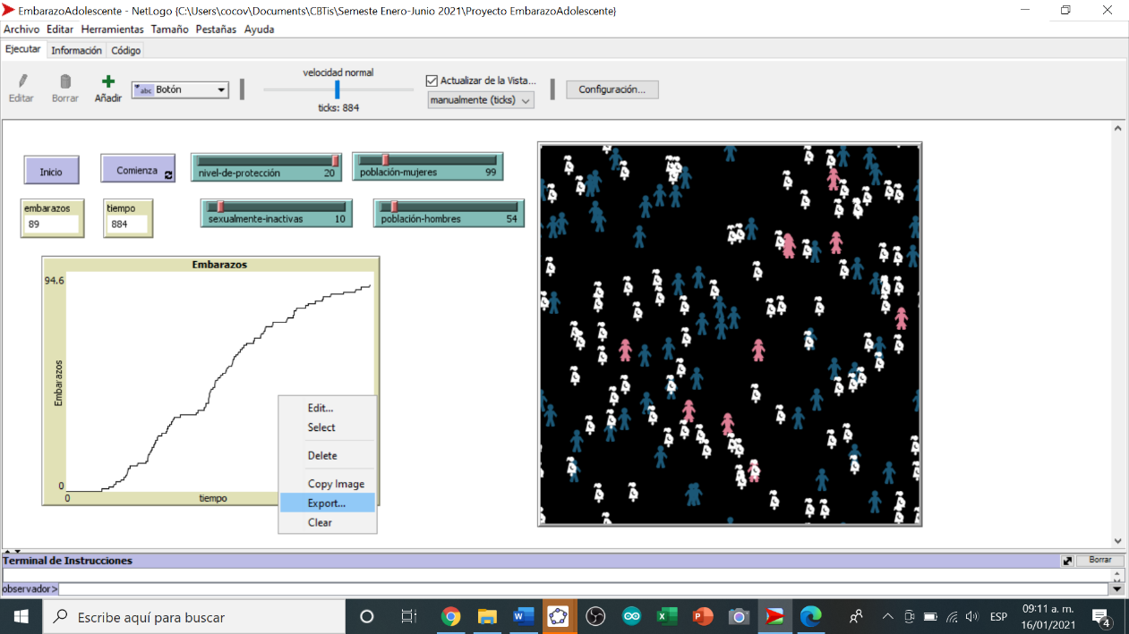

Lo que haremos a continuación es generar un archivo de hoja de cálculo en donde se almacenen los valores numéricos de la simulación para poder obtener un modelo matemático. Para ello, en seguida, pulsamos ENTER y escribimos el nombre que queremos asignarle a nuestro archivo de datos, al cual además, le agregaremos la extensión .csv para que sea posible abrirlo sin problemas en EXCEL o cualquier otro software de hoja electrónica:
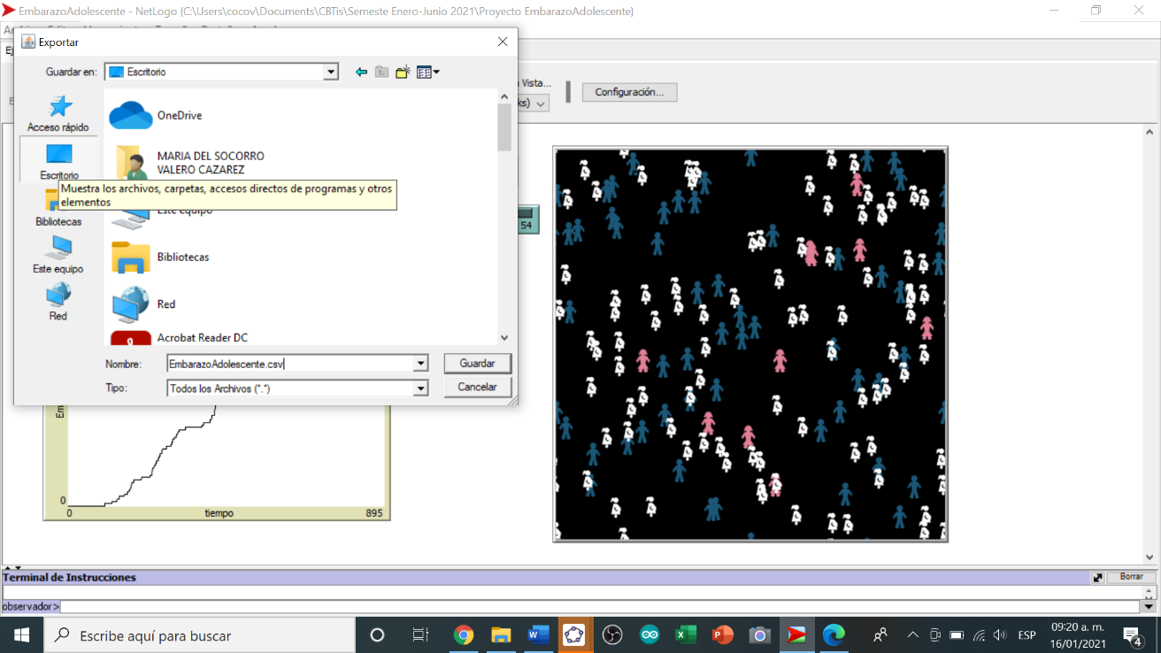

Acabamos de generar un archivo de nombre EmbarazoAdolescente.csv y lo guardamos en el Escritorio. Ahora, abrimos este archivo y lo que encontramos en él es algo como lo siguiente:

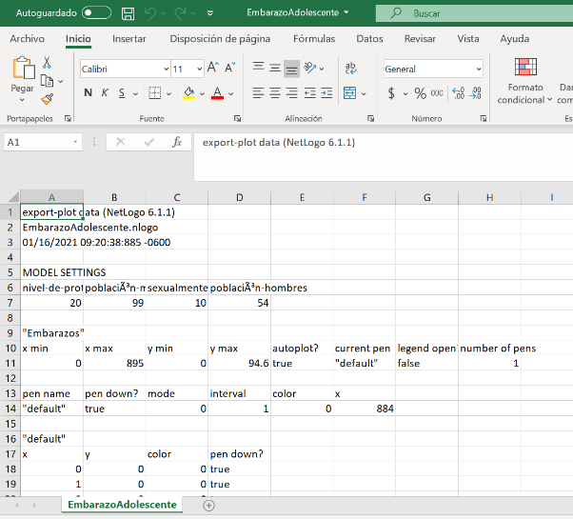
De este archivo únicamente nos interesan los valores guardados en las columnas A y B, pues en ellas se guardan los valores de tiempo y número de embarazos, respectivamente.
Enseguida seleccionamos todos los datos, a partir del renglón 18, y los copiamos al portapapeles

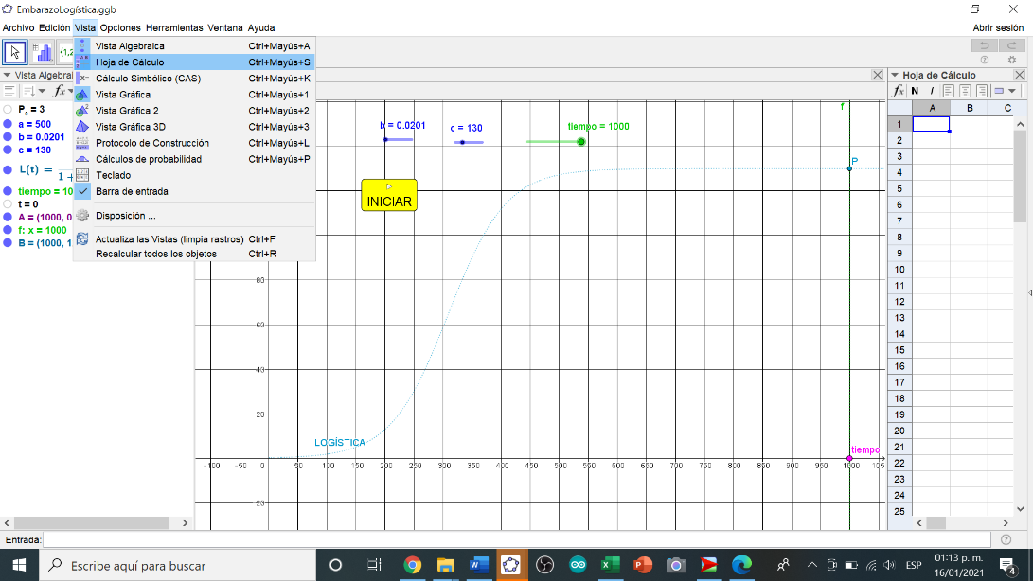
Abrimos el archivo EmbarazoAdolescente.ggb y en él abrimos la vista de la HOJA DE CÁLCULO para ahí copiar los datos que habíamos colocado en el portapapeles

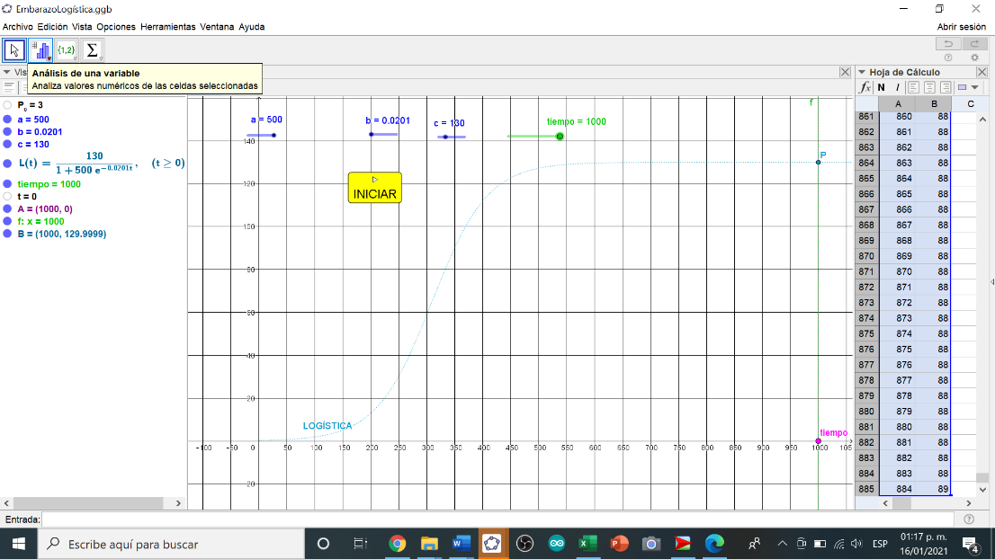

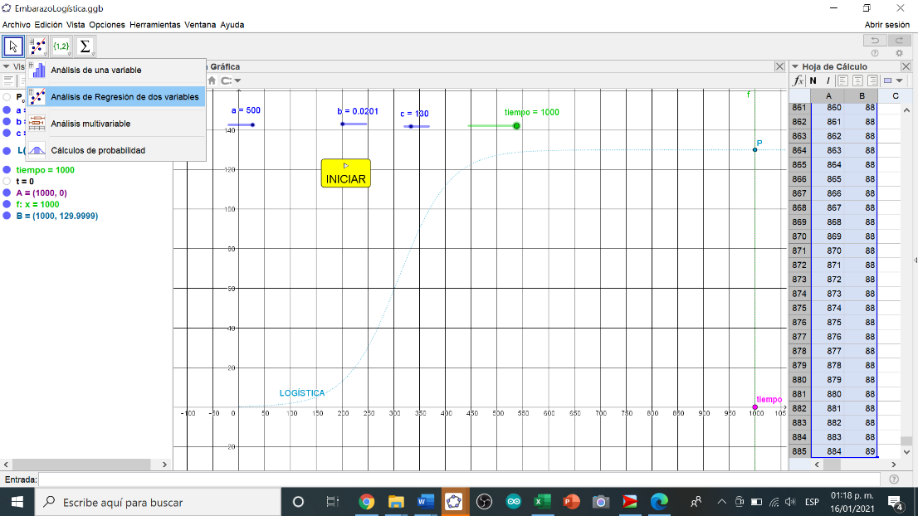

Habiendo vaciado los datos de la simulación en la hoja de cálculo, pulsamos la esquina inferior derecha del ícono Análisis de una Variable y selecciona la opción Análisis de Regresión de dos Variables

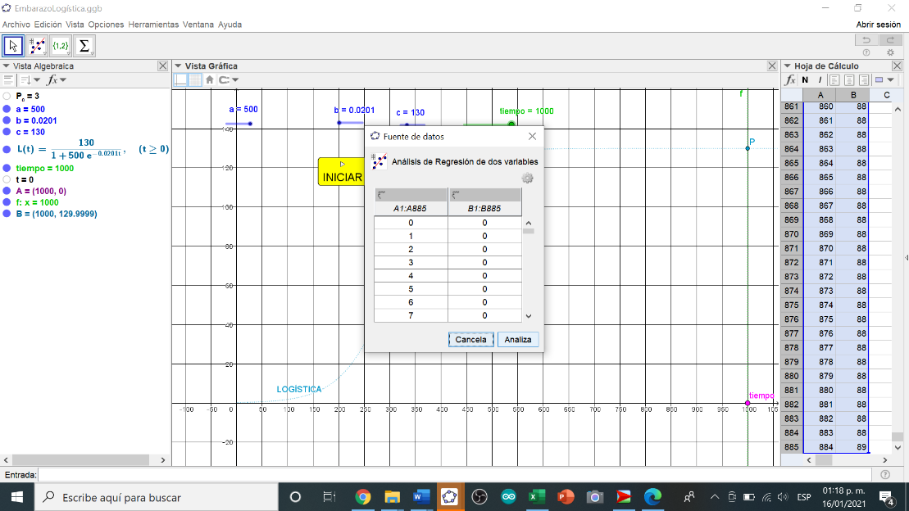

En la ventana que aparece pulsa el botón Analiza

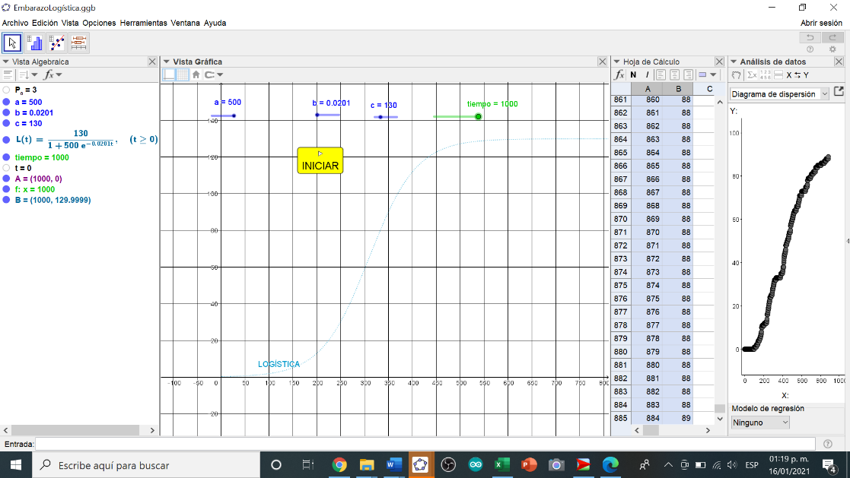
Como resultado en pantalla aparece una nueva vista de Análisis de Datos en donde se encuentra la curva de los datos colectados en la simulación de NetLogo

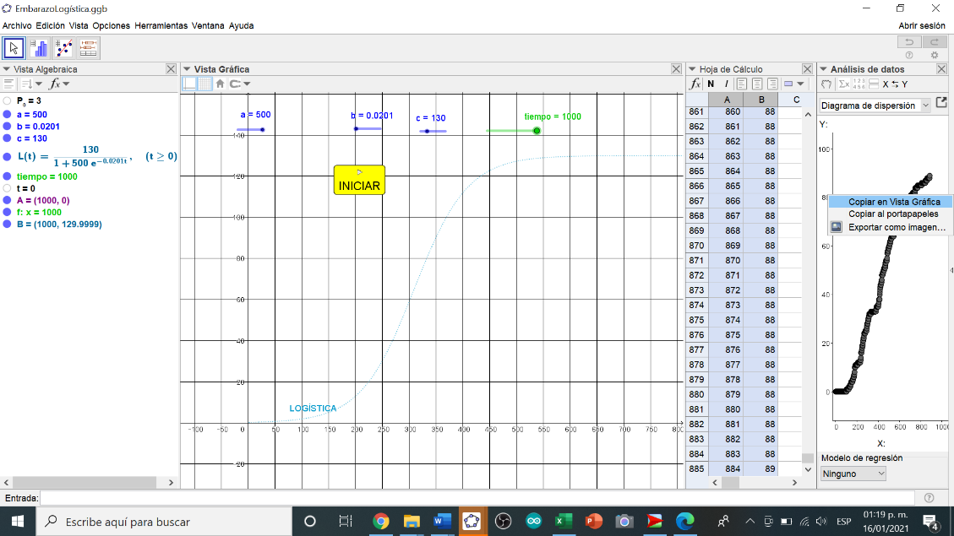
Ubica tu cursor en cualquier punto de esta curva y pulsa el botón derecho del mouse para activar un menú en donde seleccionarás la opción Copiar en Vista Gráfica

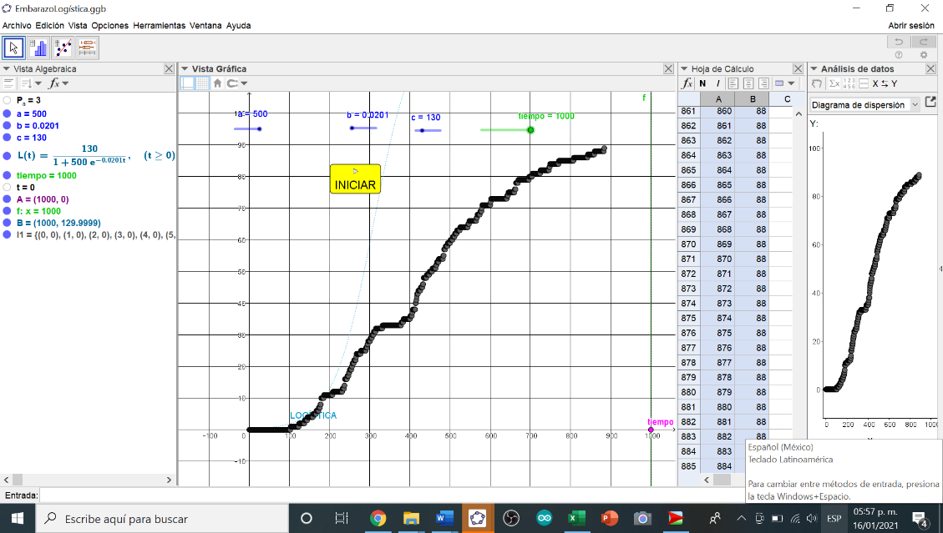

Como resultado tenemos ahora el gráfico de Embarazos vs. tiempo en la Vista Gráfica

Finalmente, jugando con los deslizadores a, b y c, se puede obtener un modelo matemático como el correspondiente al gráfico azul en pantalla
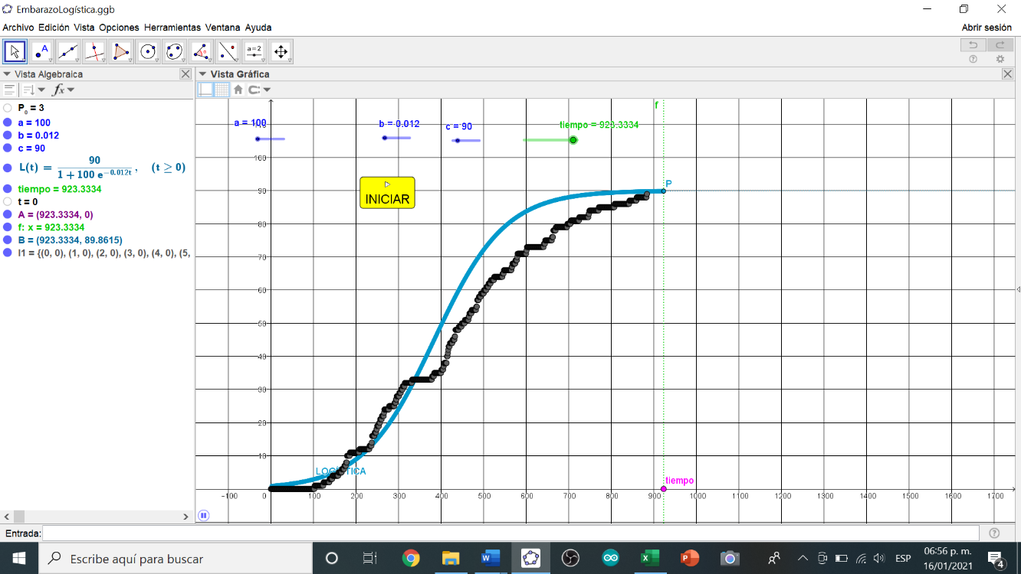

Te invitamos a que revises los datos siguientes reportados por el FONDO DE POBLACIÓN DE LAS NACIONES UNIDAS https://mexico.unfpa.org/sites/default/files/pub-pdf/milena_mexico_2020.pdf

http://www.sep.gob.mx/work/sites/sep1/resources/LocalContent/111950/9/a486.htm
http://www.sems.gob.mx/aspnv/video/Diptico_Competencias_altares.pdf
https://www.gob.mx/cms/uploads/attachment/file/264246/Las_HSE_en_en_nuevo_modelo_educativo.pdf
Para contestar revisa las imágenes que vienen al final de este documento
Consideremos que las unidades de tiempo son días

